Realizacja projektu pn.: „Zachowanie i ochrona środowiska, promowanie efektywnego gospodarowania zasobami wodnymi oraz zapobieganie i zarządzanie ryzykiem powodziowym, poprzez poprawę bezpieczeństwa powodziowego Węzła Oświęcimskiego”

Państwowe Gospodarstwo Wodne Wody Polskie – Regionalny Zarząd Gospodarki Wodnej
w Krakowie realizuje projekt dofinansowany z Funduszy Europejskich pn. „Zachowanie i ochrona środowiska, promowanie efektywnego gospodarowania zasobami wodnymi oraz zapobieganie
i zarządzania ryzykiem powodziowym, poprzez poprawę bezpieczeństwa powodziowego Węzła Oświęcimskiego”.

Pod względem administracyjnym projekt realizowany jest w całości w województwie małopolskim, obejmując swym zasięgiem powiat oświęcimski i chrzanowski. Poszczególne zadania realizowane są w: p. chrzanowski: gm. Babice (m. Jankowice), gm. Alwernia (m. Okleśna), gm. Libiąż (m. Gromiec) p. oświęcimski: gm. Oświęcim (m: Brzezinka, Pławy, Harmęże, Babice, Broszkowice), gm. Chełmek (m. Bobrek). Pod względem hydrologicznym obszar położony jest w rejonach wodnych Małej i Górnej Wisły. Pod względem hydrologicznym obszar położony jest w rejonach wodnych Małej i Górnej Wisły. Inwestycja przebiega w podziale na 6 zadań.

Celem nadrzędnym Projektu pn. „Zachowanie i ochrona środowiska, promowanie efektywnego gospodarowania zasobami wodnymi oraz zapobieganie i zarządzania ryzykiem powodziowym, poprzez poprawę bezpieczeństwa powodziowego Węzła Oświęcimskiego” jest ochrona przeciwpowodziowa blisko 12 tys. mieszkańców z powiatów oświęcimskiego i chrzanowskiego o powierzchni 33 km2. Inwestycja zwiększy również bezpieczeństwo powodziowe w rejonie byłego obozu nazistowskiego Auschwitz – Birkenau.

Projekt w całości wpisuje się w cele i założenia Osi priorytetowej II Ochrona środowiska, w tym adaptacja do zmian klimatu i działania 2.1 Adaptacja do zmian klimatu wraz z zabezpieczeniem
i zwiększeniem odporności na klęski żywiołowe, w szczególności katastrofy naturalne oraz monitoring środowiska Programu Operacyjnego Infrastruktura i Środowisko 2014-2020.
Wartość całkowita przedmiotowego zadania na chwilę obecną wynosi 78 969 948,61 PLN,
w tym dofinansowanie UE 66 578 276,06 PLN.

W chwili obecnej realizowane są jeszcze 3 z 6 zadań inwestycyjnych z zakresu ochrony przeciwpowodziowej terenów powiatu oświęcimskiego i chrzanowskiego wraz z terenem byłego obozu nazistowskiego w Brzezince należącego do Państwowego Muzeum Auschwitz – Birkenau:

- Budowa pompowni na potoku Pławianka wraz z nowoprojektowanym wałem, tzw. zamykającym w km 0+000 - 0+380, rozbudowa prawego wału rz. Małej Wisły w km 6+700 - 7+400 dł. 0,700 km, rozbudowa wałów cofkowych potoku Pławianka: prawego w km 0+000 - 0+650 dł. 0,650 i lewego w km 0+000 - 0+716 dł. 0,716 km oraz rozbudowa prawego wału rz. Małej Wisły w km 0+000 - 1+435 w m.: Brzezinka, Pławy, Harmęże, Babice, gm. Oświęcim, woj. małopolskie

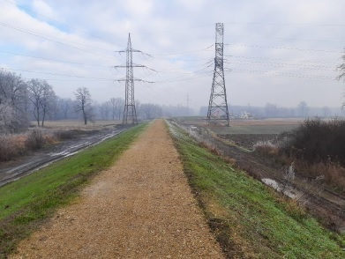
Rysunek 1 Nowopowstałe wały

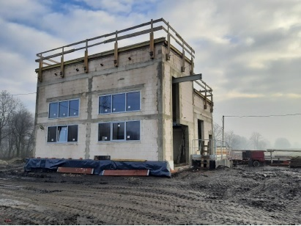
Rysunek 2 Pompownia na potoku Pławianka

- Rozbudowa lewego wału rz. Wisły od km 17+000 do km 17+026 oraz od km 17+065 do km 18+700 w m. Jankowice, gm. Babice, p. chrzanowski, woj. Małopolskie

Zadnie realizowane zgodnie z harmonogramem rzeczowo-finansowym, stanowiącym załącznik do umowy.

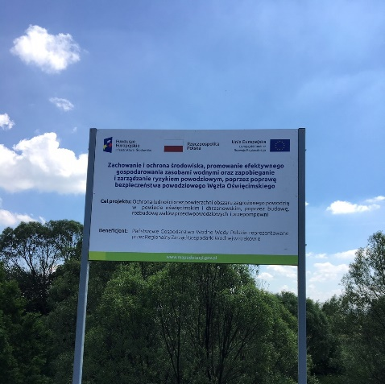
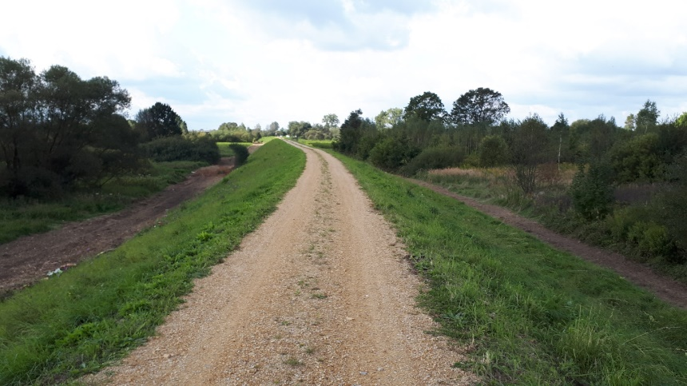
Rysunek 3 Tablica informacyjna
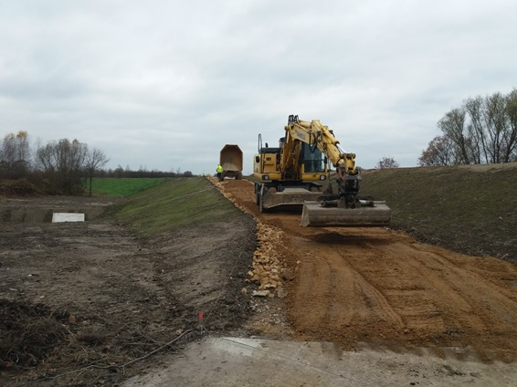
Rysunek 4 Lewy wał Wisły msc. Jankowice
Rysunek 5 Budowa wału w msc. Jankowice

- Rozbudowa prawego wału rzeki Wisły od km 0+000 do km 0+750 oraz lewego wału rz. Soły od km 0+000 do km 0+447 w m.: Broszkowice i Babice (gm. Oświęcim) oraz Bobrek (gm. Chełmek), p. oświęcimski

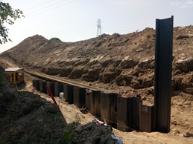
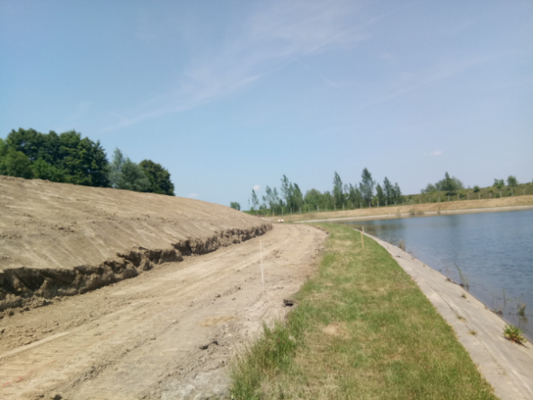
Rysunek 7 Montaż ścianki traconej u podstawy lewego wału rzeki Soły
Rysunek 6 Wał w msc. Broszkowice

Rysunek 9 Budowa wałów
Rysunek 8 Budowa wałów
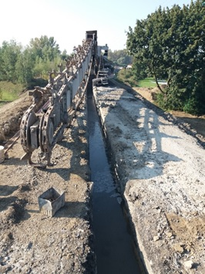
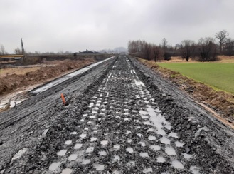
Na dzień dzisiejszy zakończone zostały 3 z 6 zadań:

- Rozbudowa zbiornika retencyjno-wyrównawczego na Potoku Gromieckim wraz z rozbudową pompowni Gromiec, w m. Gromiec, gm. Libiąż, p. chrzanowski, woj. Małopolskie

Zadanie zakończone zostało w dniu 02.12.2020 r.
Całkowita kwota zadania wyniosła: 6 453 095,73 zł

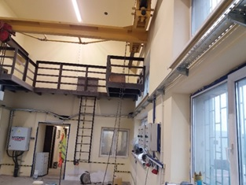
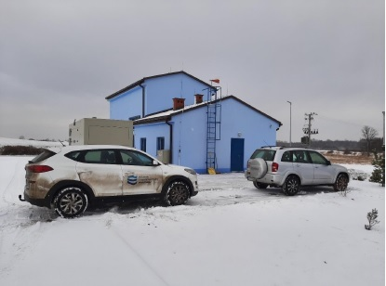
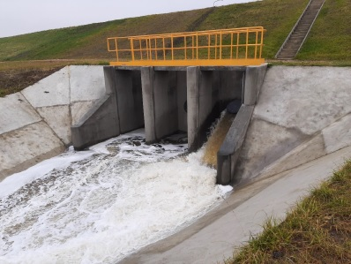
Rysunek 11 Wnętrze budynku pompowni
Rysunek 12 Zbiornik retencyjno-wyrównawczy na Potoku Gromieckim
Rysunek 10 Pompownia Gromiec

- Rozbudowa lewego wału rz. Wisły od km 26+850 do km 27+400 wraz z wałami cofkowymi potoku Regulka: wał prawy od km 0+000 do km 0+220, wał lewy od km 0+000 do km 0+220, w m. Okleśna, gm. Alwernia

Zadanie zakończone zostało w dniu 30.06.2020 r.
Całkowita kwota zadania wyniosła: 8 133 885,20 zł

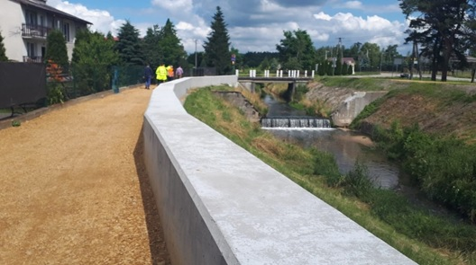

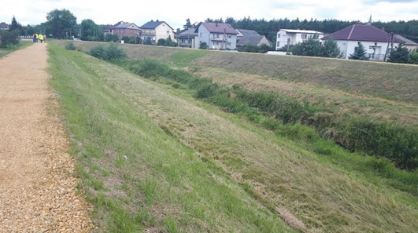
Rysunek 13 Prawy wał Regulki
Rysunek 14 Zmodernizowane wały

- Rozbudowa lewego wału rz. Wisły na odcinku wału od km 0+000 do km 0+097 oraz od km 0+158 do km 1+880 (km roboczy) w m. Okleśna, gm. Alwernia, p. chrzanowski, woj. małopolskie

Zadanie zakończone zostało w dniu 31.08.2020 r.
Całkowita kwota zadania wyniosła: 9 878 653,97 zł

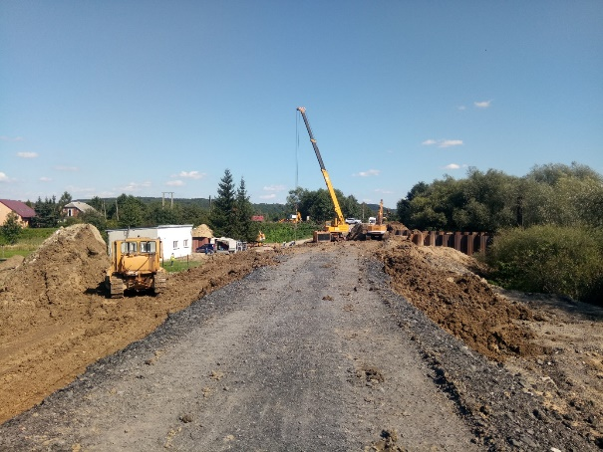

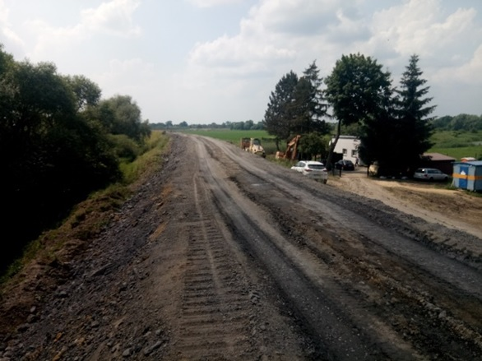
Rysunek 16 Lewy wał rzeki Wisły
Rysunek 15 Prace w rejonie pompowni Okleśna

